Сегодня в центре:
«Математики и настольных игр»
Игра «Сад и огород»
1. 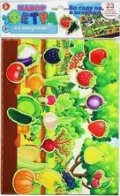  Возьми игру | 2.  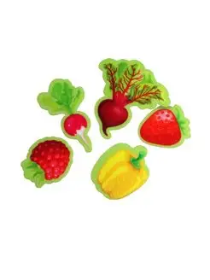  Достань все детали
3.  Внимательно посмотри | 4.  Хорошо подумай
5.  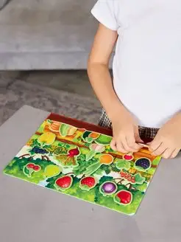  Правильно прикрепи все детали | 6.  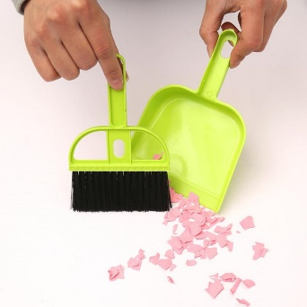  Закончив работу наведи порядок на своем рабочем месте

Сегодня в центре:
«Творчества»
Рисуем яблочным штампом
1.  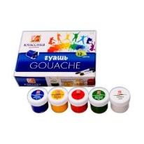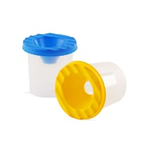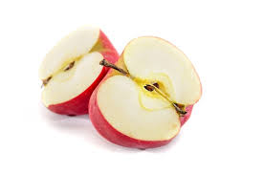  Возьми эти предметы | 2.  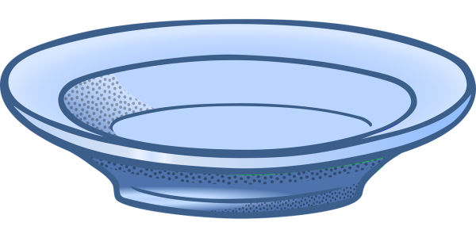  Нарисуй тарелку
3.  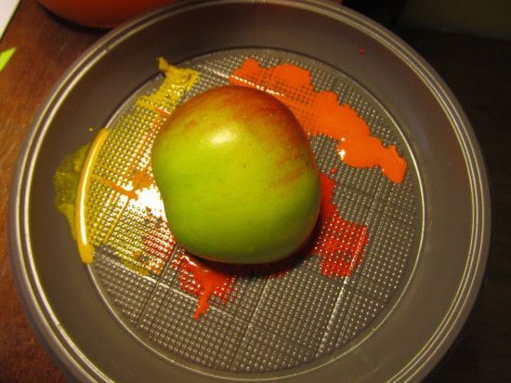  Подготовь яблочный штамп | 4.  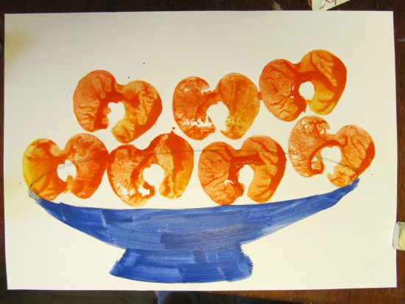  Сделай отпечатки
5.  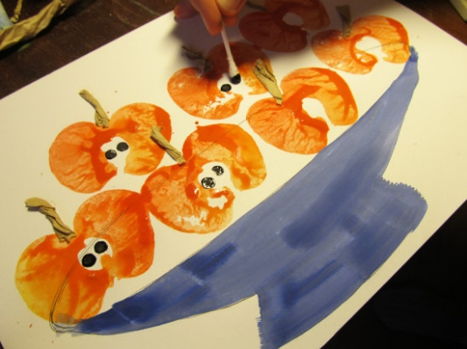  Дорисуй ветки и сердцевины | 6.  Закончив работу наведи порядок на своем рабочем месте

Сегодня в центре:
«Экспериментирования»
Опыт «Определи по запаху»
1.  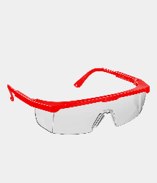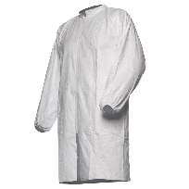  Надень халат, очки, шапочку | 2.  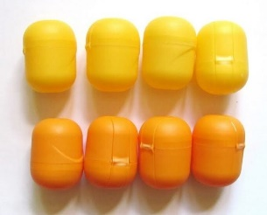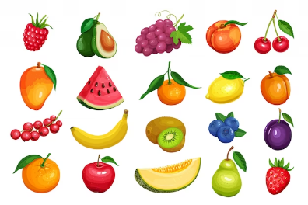  Возьми эти предметы
3.  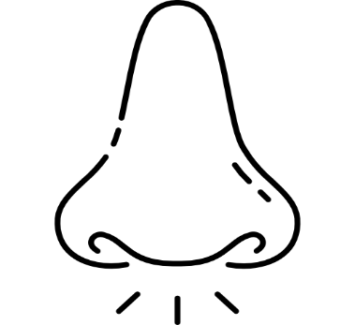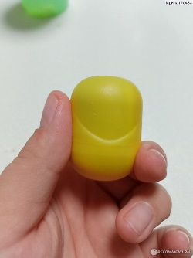  Почувствуй запах из капсулы | 4.  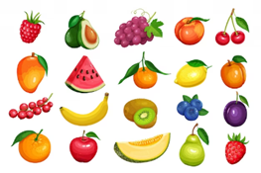  Найди картинку к запаху
5.  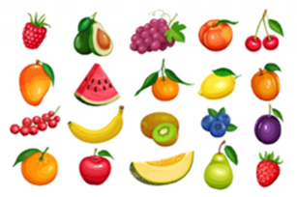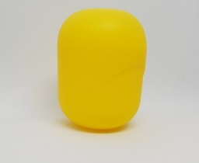  Поставь капсулу на нужный фрукт | 6.  Закончив работу наведи порядок на своем рабочем месте

Сегодня в центре:
«Литературы и книгоиздательства»
Делаем книжку - малышку «Фрукты»
1.  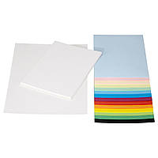  Выбери листы нужного размера и цвета | 2.  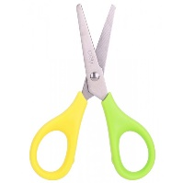  Выбери картинки по теме и вырежи их
3.  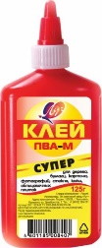  Наклей вырезаные картинки в книжку | 4.  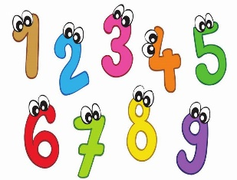  Пронумеруй страницы в книжке
5.  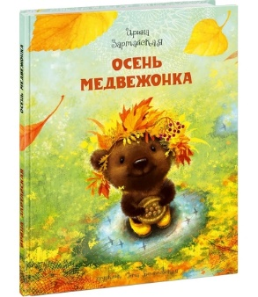  Напиши имя автора | 6.  Закончив работу наведи порядок на своем рабочем месте

Сегодня в центре:
«Сюжетно-ролевой игры»
Готовим «Фруктовый салат»
1.  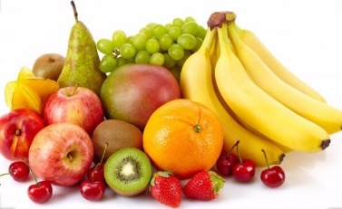  Вымой фрукты | 2.  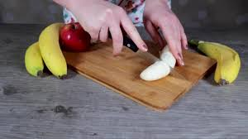  На доске нарежь все фрукты
3.  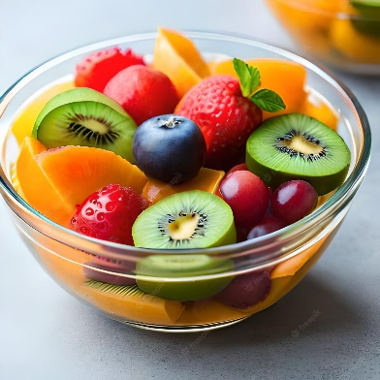  Нарезанные фрукты уложи в салатницу | 4.  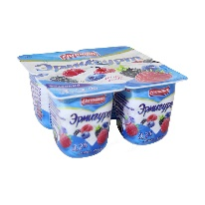  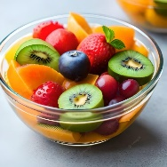  Заправь салат йогуртом и перемещай его
5.  Приятного аппетита | 6.  Закончив работу наведи порядок на своем рабочем месте

Сегодня в центре:
«Строительства»

1. | 2.
3. | 4.
5. | 6.
Сегодня в центре:
«Театрализации и музицирования»
Ритмичное упражнения
«Фруктовая фантазия»
1.  Необходимо | 2.  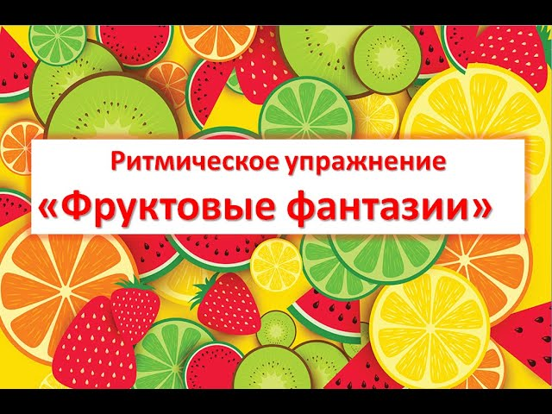  Посмотри видео
3.  Послушай внимательно | 4.  Прохлопай услышанное
5.  Соедени видео и хлопки | 6.  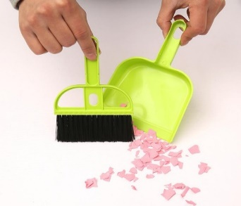  Закончив работу наведи порядок на своем рабочем месте
Сегодня в центре:
«Двигательной активности»
Физическое упражнение
«Собираем урожай»
1.  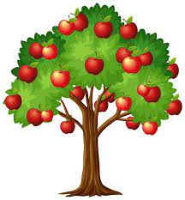  Упражнение «Яблоня» | 2.  Дотянись для фруктов
3.  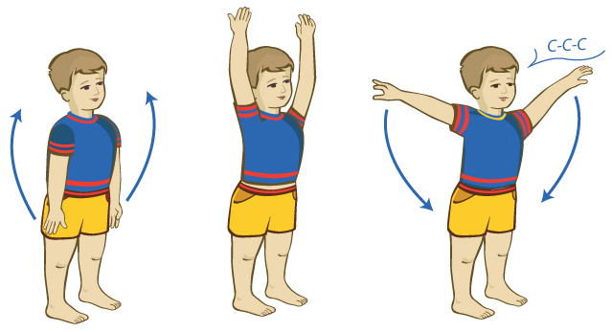  Выполняй упражнение по схеме | 4.  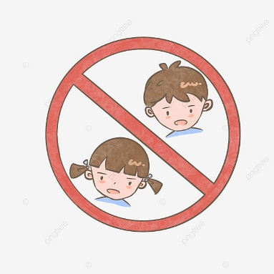  Другим мешать не надо
5.  Повтори все с начала | 6.  Закончив работу наведи порядок на своем рабочем месте
Сегодня в центре:
«Природы и естествознания»
Выложи фрукт из косточек
1.  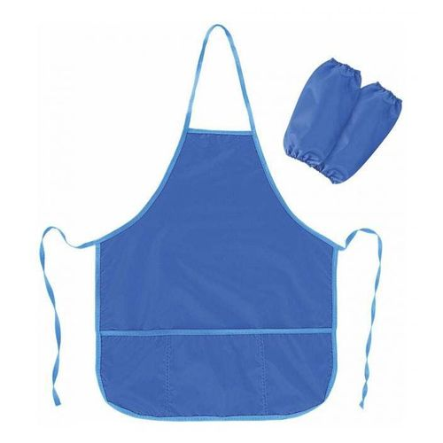  Надень фартук и рукова | 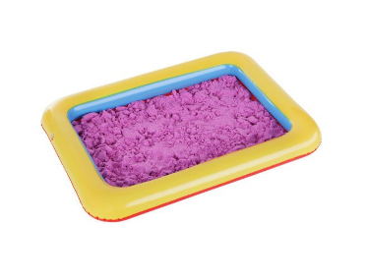  2.  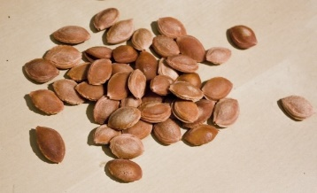  Возьми эти предметы
3.  Хорошо подумай | 4.  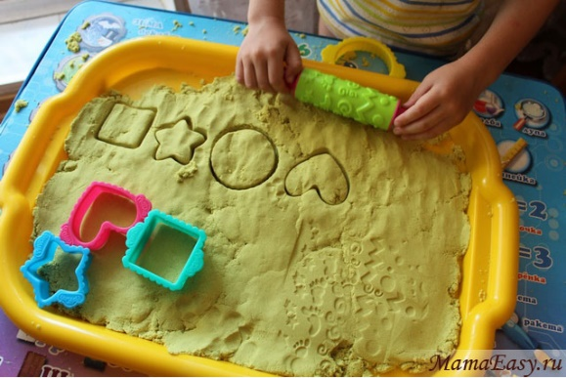  На песке выложи форму фрукта
5.  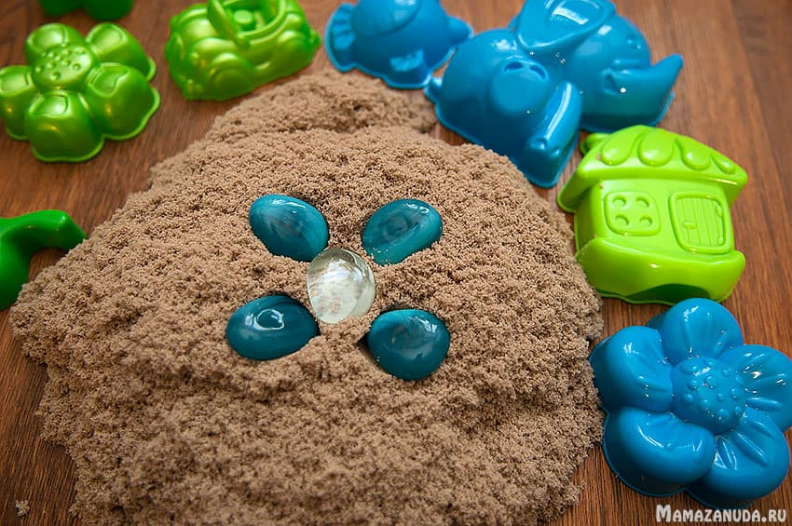  Укрась отпечаток косточками | 6.  Закончив работу наведи порядок на своем рабочем месте

